"Жеке қосалқы шаруашылықтың болуы туралы анықтама беру" мемлекеттік қызметінің регламентін бекіту туралы
Күшін жойған
Павлодар облысы Железин ауданы Михайлов селолық округ әкімінің 2011 жылғы 01 тамыздағы N 1 шешімі. Павлодар облысы Железин ауданының Әділет басқармасында 2011 жылғы 06 қыркүйекте N 12-6-118 тіркелді. Күші жойылды - Павлодар облысы Железин ауданы Михайлов селолық округ әкімінің 2012 жылғы 26 шілдедегі N 1 шешімімен
Ескерту. Күші жойылды - Павлодар облысы Железин ауданы Михайлов селолық округ әкімінің 26.07.2012 N 1 шешімімен.
Қазақстан Республикасының 2000 жылғы 27 қарашадағы "Әкімшілік рәсімдер туралы" Заңының 9-1-бабына сәйкес ШЕШІМ қабылдаймын:
1. Қоса берілген "Жеке қосалқы шаруашылықтың болуы туралы анықтама беру" мемлекеттік қызметінің регламенті бекітілсін.
2. Осы шешім алғашқы рет ресми жарияланған күнінен кейін он күнтізбелік күн өткен соң қолданысқа енгізіледі.
3. Осы шешімнің орындалуын бақылауды өзіме қалдырамын.
Округ әкімі Г. Горячева
Железин ауданы Михайлов
селолық округі әкімінің
2011 жылғы 1 тамыздағы
N 1 шешімімен
бекітілді
"Жеке қосалқы шаруашылықтың болуы туралы
анықтама беру" мемлекеттік қызметінің регламенті
1. Негізгі ұғымдар
1. "Жеке қосалқы шаруашылықтың болуы туралы анықтама беру" мемлекеттік қызметінің регламентінде мынадай ұғым пайдаланылады:
тұтынушы - "Жеке қосалқы шаруашылықтың болуы туралы анықтама беру" мемлекеттік қызметі көрсетілетін жеке тұлға.
2. Жалпы ережелер
2. Осы регламент "Жеке қосалқы шаруашылықтың болуы туралы анықтама беру" мемлекеттік қызметін көрсету тәртібін анықтайды (бұдан әрі – мемлекеттік қызмет).
3. Мемлекеттік қызмет "Железин ауданы Михайлов селолық округі әкімінің аппараты" мемлекеттік мекемесімен (бұдан әрі – уәкілетті орган), сондай-ақ "Павлодар облысы халыққа қызмет көрсету орталығы" мемлекеттік мекемесінің Железин филиалымен (бұдан әрі – Орталық) баламалы негізде көрсетіледі.
4. Мемлекеттік қызмет көрсету нысаны: автоматтандырылмаған.
5. Мемлекеттік қызмет Қазақстан Республикасының 2001 жылғы 17 шілдедегі "Мемлекеттік атаулы әлеуметтік көмек туралы" Заңының 3-бабы 1-тармағының 1)-тармақшасы, Қазақстан Республикасы Үкіметінің 2010 жылғы 20 шілдедегі "Жеке және заңды тұлғаларға көрсетілетін мемлекеттік қызметтердің тізілімін бекіту туралы" N 745 қаулысы негізінде жүзеге асырылады.
6. Мемлекеттік қызметті көрсетудің аяқталу нысаны жеке қосалқы шаруашылықтың болуы туралы анықтама беру (қағаз таратушыда), не мемлекеттік қызметті ұсынудан бас тарту туралы дәйекті жауап болып табылады.
3. Мемлекеттік қызмет көрсету реттілігіне қойылатын талаптар
7. Мемлекеттік қызмет көрсетіледі:
1) Павлодар облысы Железин ауданы Михайловка селосы, Ленин көшесі, 16 мекен-жайы бойынша орналасқан уәкілетті органға өтініш берген кезде. Жұмыс кестесі сағат 9.00-ден 18.30-ға дейін, түскі үзіліс сағат 13.00-ден 14.00-ге дейін, демалыс күндері: сенбі, жексенбі;
2) Павлодар облысы Железин ауданы Железинка селосы, Торайғыров көшесі, 58 мекен-жайы бойынша орналасқан Орталыққа өтініш берген кезде.
Жұмыс кестесі сағат 9.00-ден 19.00-ге дейін, түскі үзіліс сағат 13.00-ден 14.00-ге дейін, демалыс күндері: жексенбі.
8. Мемлекеттік қызметті ұсыну туралы ақпарат Железин ауданы әкімінің http.zhelezinka.gov.kz. интернет-ресурсында, сондай-ақ уәкілетті орган мен Орталықта орналасқан ақпараттық стендтерде орналастырылады.
9. Мемлекеттік қызмет көрсету кезіндегі уақыт бойынша шектеу мерзімдері:
уәкілетті органмен:
тұтынушы тікелей өтініш берген кезде мемлекеттік қызмет көрсету мерзімі қажетті құжаттарды тапсырған сәтінен бастап ұсынылады:
1) мемлекеттік қызметті алғанға дейін күтудің рұқсат етілген ең ұзақ уақыты – 10 (он) минуттан аспайды;
2) мемлекеттік қызметті тұтынушыға қызмет көрсетудің рұқсат берілген ең ұзақ уақыты – 10 минут.
Орталықпен:
1) тұтынушымен осы регламенттің 14-тармағында көрсетілген қажетті құжаттарды тапсырған сәтінен бастап мемлекеттік қызмет көрсету мерзімі – 2 (екі) жұмыс күнінен аспайды;
2) мемлекеттік қызметті алғанға дейін күтудің рұқсат етілген ең ұзақ уақыты – 10 (он) минуттан аспайды;
3) мемлекеттік қызметті тұтынушыға қызмет көрсетудің рұқсат берілген ең ұзақ уақыты – 10 минут.
10. Тұтынушыға мемлекеттік қызметті ұсынудан келесі жағдайларда бас тартылады: осы регламенттің 14-тармағында көрсетілген құжаттар пакеті толық ұсынылмаса, уәкілетті органның шаруашылық кітабында жеке қосалқы шаруашылықтың болуы туралы деректер болмаса.
11. Мемлекеттік қызметті ұсыну тұтынушыдан мемлекеттік қызмет алу үшін өтініш түскен кезеңнен бастап және мемлекеттік қызмет нәтижесін беру кезеңіне дейін:
уәкілетті органға өтініш бергенде:
1) тұтынушы уәкілетті органға ауызша түрде өтініш береді;
2) уәкілетті органның маманы өтінішті журналға тіркейді, деректерді шаруашылық кітабы бойынша тексереді, жеке қосалқы шаруашылығының болуы туралы анықтаманы толтырады және тұтынушыға береді.
Орталыққа өтініш бергенде:
1) тұтынушы өтініш береді;
2) орталықтың инспекторы құжаттардың толықтығы туралы тексеруді жүзеге асырып, журналға тіркейді және құжаттарды курьерлік қызметке береді;
3) курьерлік қызмет құжаттарды уәкілетті органға жібереді, уәкілетті орган құжаттар пакетін Орталықтан алғаннан кейін оларды шаруашылық кітабы бойынша тексеруді жүзеге асырады, жеке шаруашылықтың болуы туралы анықтама толтырады және осы анықтаманы курьерлік қызмет арқылы Орталыққа жібереді;
4) орталық инспекторы жеке шаруашылықтың болуы туралы анықтаманы тұтынушыға береді.
12. Уәкілетті органда мемлекеттік қызметті көрсету үшін құжаттарды қабылдауды жүзеге асыратын тұлғалардың саны – 1 маман, Орталықта – 1 инспектор.
4. Мемлекеттік қызмет көрсету үдерісіндегі әрекет
(өзара әрекеттілік) реттілігінің сипаттамасы
13. Мемлекеттік қызметті алу үшін: уәкілетті органда – тұтынушы ауызша өтініш береді, Орталықта – тұқтынушы еркін нысандағы өтініш береді.
Орталықта тұтынушыға тұтынушының мемлекеттік қызметті алу үшін барлық қажетті құжаттарды тапсырғанын растайтын анықтама беріледі, онда тұтынушының мемлекеттік қызметті алатын күні мен Орталықтың мөртаңбасы бар.
14. Мемлекеттік қызметтерді алу үшін тұтынушылар келесі құжаттарды ұсынады:
уәкілетті органға өтініш бергенде тұтынушы жеке куәлігін ұсынумен ауызша өтініш береді:
Орталыққа өтініш бергенде:
1) еркін нысандағы өтінішті;
2) жеке куәліктің көшірмесін және салыстыру үшін түпнұсқасын.
15. Уәкілетті орган мен Орталық тұтынушының құжатының мазмұны туралы ақпараттың сақталуын, қорғалуын және құпиялылығын қамтамасыз етулері тиіс.
16. Мемлекеттік қызметті көрсету үдерісіне мынадай құрылымдық-функционалдық бірліктер (бұдан әрі – ҚФБ) қатысады:
тұтынушының уәкілетті органға тікелей өтініш беруі кезінде:
уәкілетті органның маманы;
тұтынушының Орталыққа өтініш беруі кезінде:
1) орталықтың инспекторы;
2) курьерлік қызмет;
3) уәкілетті органның маманы.
17. Осы регламентке 1-қосымшаға сәйкес әрбір іс-әрекеттің орындалу мерзімін көрсете отырып, әрбір ҚФБ әкімшілік іс-әрекеттердің (үдерістердің) өзара әрекеттестігі мен реттілігінің мәтіндік кестелік сипаттамасы келтірілген.
18. Осы регламентке 2-қосымшаға сәйкес ҚФБ мен мемлекеттік қызмет көрсету үдерісінде әкімшілік әрекеттердің логикалық реттілігінің арасындағы өзара байланысты бейнелейтін сызба келтірілген.
5. Мемлекеттік қызмет көрсететін
лауазымды тұлғалардың жауапкершілігі
19. Мемлекеттік қызмет көрсету ретін бұзғаны үшін уәкілетті органның лауазымды тұлғасы мен Орталықтың инспекторына Қазақстан Республикасының заңымен қарастырылған жауапкершілік жүктеледі.
"Жеке қосалқы шаруашылықтың
болуы туралы анықтама беру"
мемлекеттік қызметінің
регламентіне
1-қосымша
1-кесте. Құрылымдық-функционалдық бірліктердің
(ҚФБ) іс-әрекеттерінің сипаттамасы
1) Орталыққа өтініш бергенде
 | Негізгі үдерістің іс-әрекеті (барысы, жұмыс ағыны)
1. | Іс-әрекеттің (барысының, жұмыс ағынының) N | 1 | 2 | 3 | 4
2. | ҚФБ атауы | Орталық инспекторы | Курьерлік қызмет | Уәкілетті органның маманы | Орталық инспекторы
3. | Іс-әрекеттің (үдерістің, рәсімнің, операцияның) атауы және оның сипаттамасы | Тұтынушымен ұсынылған құжаттарды қабылдау және салыстыру, журналда тіркеу және тұтынушыныңқажетті құжаттарды тапсырғанын растайтын анықтама беру | Түскен құжаттардытізілімге сәйкес тексеру | Өтінішті тіркеу, деректерді шаруашылық кітабы бойынша тексеру | Түскен құжаттарды қабылдау
4. | Аяқтау нысаны (деректер, құжат, ұйымдық-өкімгерлік шешім) | Тұтынушымен ұсынылған құжаттарды тізілімге сәйкес курьерлік қызметке тапсыру | Түскен құжаттарды уәкілетті органға тапсыру | Анықтаманы толтыру, не мемлекеттік қызмет ұсынудан бас тарту туралы дәйекті жауап жазу. Анықтаманы беру не мемлекеттік қызмет ұсынудан бас тарту туралы дәйекті жауапты Орталыққа тапсыру | Анықтаманы не тұтынушыға мемлекеттік қызмет ұсынудан бас тарту туралы дәйекті жауапты беру
5. | Орындалу мерзімдері | 1 күн |  | Құжаттар түскен сәтте | 1 күн
6. | Келесі іс-әрекеттің нөмірі | 2-бағана | 3 бағана | 4 бағана
2) Уәкілетті органға өтініш бергенде
 | Негізгі үдерістің іс-әрекеті (барысы, жұмыс ағыны)
1 | 2 | 3 | 4
1. | Іс-әрекеттің (барысының, жұмыс ағынының) N | 1 | 2
2. | ҚФБ атауы | Уәкілетті органның маманы
3. | Іс-әрекеттің (үдерістің, рәсімнің, операцияның) атауы және оның сипаттамасы | Өтінішті журналда тіркеу, деректерді шаруашылық кітабы бойынша тексеру
4. | Аяқтау нысаны (деректер, құжат, ұйымдық-өкімгерлік шешім) | Анықтаманы толтыру, не мемлекеттік қызмет ұсы-нудан бас тарту туралы дәйекті жауап жазу. Анықтаманы не мемлекеттік қызмет ұсынудан бас тарту туралы дәйекті жауапты беру
5. | Орындалу мерзімдері | Өтініш беру кезінде
6. | Келесі іс-әрекеттің нөмірі | -
"Жеке қосалқы шаруашылықтың
болуы туралы анықтама беру"
мемлекеттік қызметінің
регламентіне
2-қосымша
Жеке қосалқы шаруашылығының болуы туралы
анықтама беру үдерісінің сызбасы
1) Тұтынушы уәкілетті органға өтініш бергенде мемлекеттік қызмет өтініш беру кезінен бастап ұсынылады
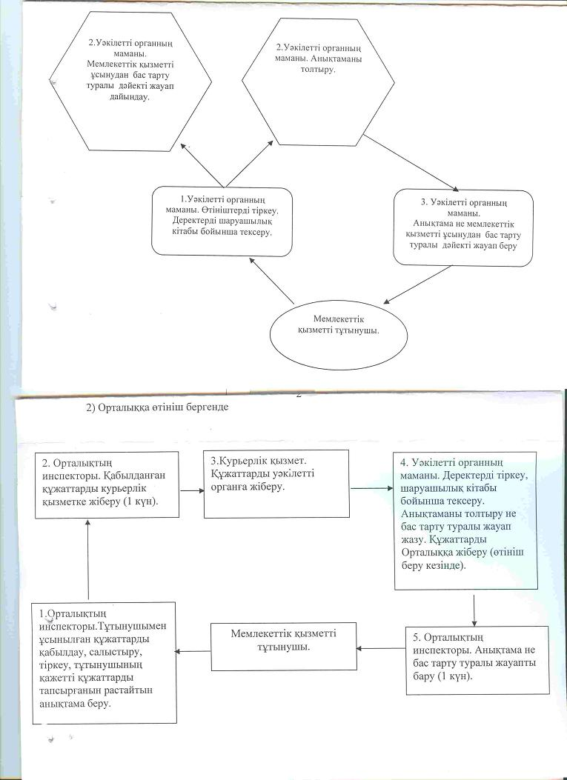

© 2012. Қазақстан Республикасы Әділет министрлігінің «Қазақстан Республикасының Заңнама және құқықтық ақпарат институты» ШЖҚ РМК

